Задание. Заполните схему информационных моделей предложенными элементами.

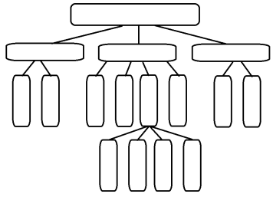
Чертежи
Диаграммы
Словесное описание
Блок-схемы
Графы
Таблицы
Графики
Карты
Знаковые
Смешанные
Формулы
Схемы
Рисунки
Фотографии
Образные
Виды информационных моделей

